**HƯỚNG DẪN SỬ DỤNG WEBSITE**

1. **Đăng kí/ đăng nhập tài khoản**

Nhấn vào nút Đăng nhập để chọn đăng kí/ đăng nhập

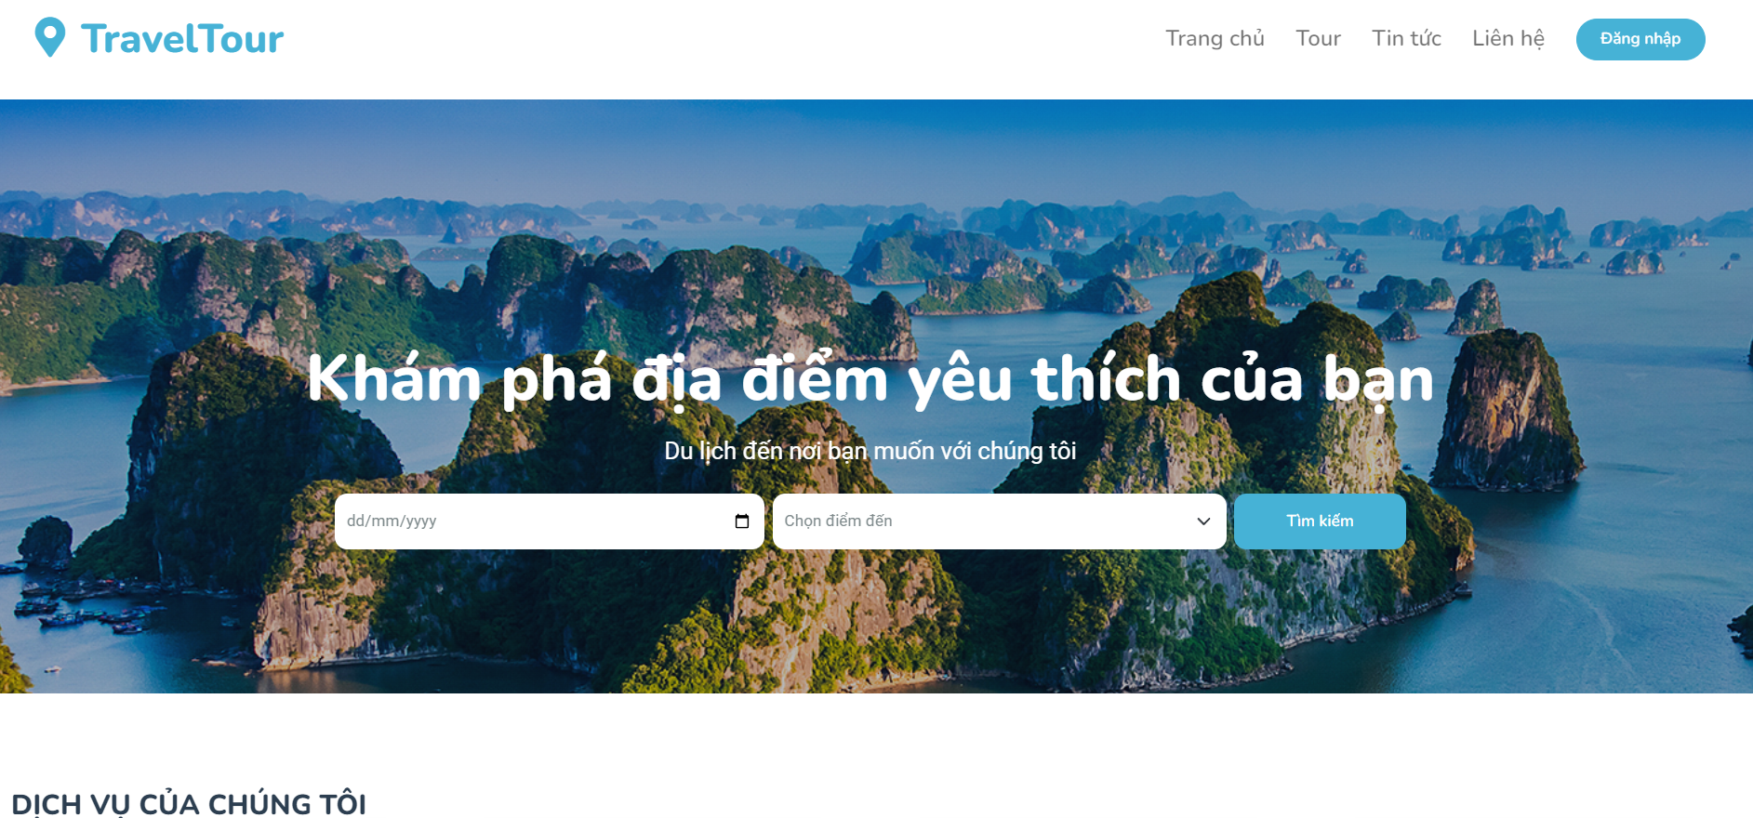

* **Đăng kí** 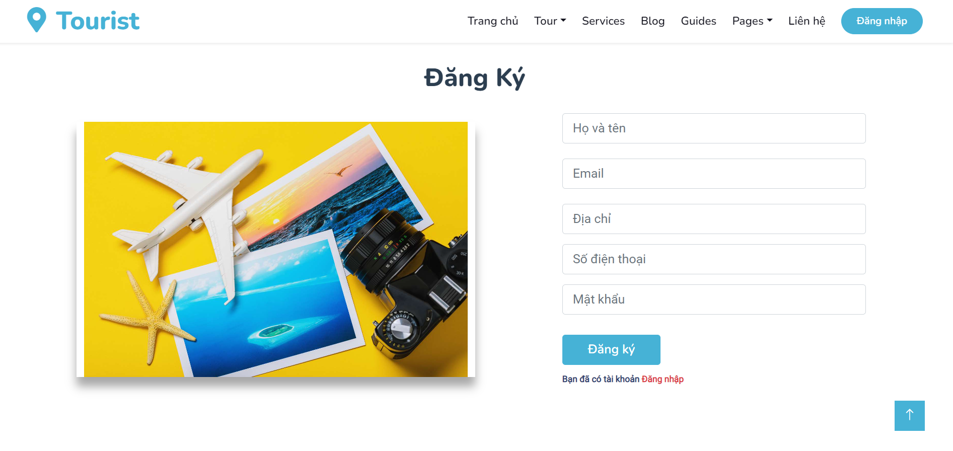

***Sử dụng:***

Điền đầy đủ thông tin

* Tên, email, địa chỉ, sdt và mật khẩu
* **Đăng nhập**

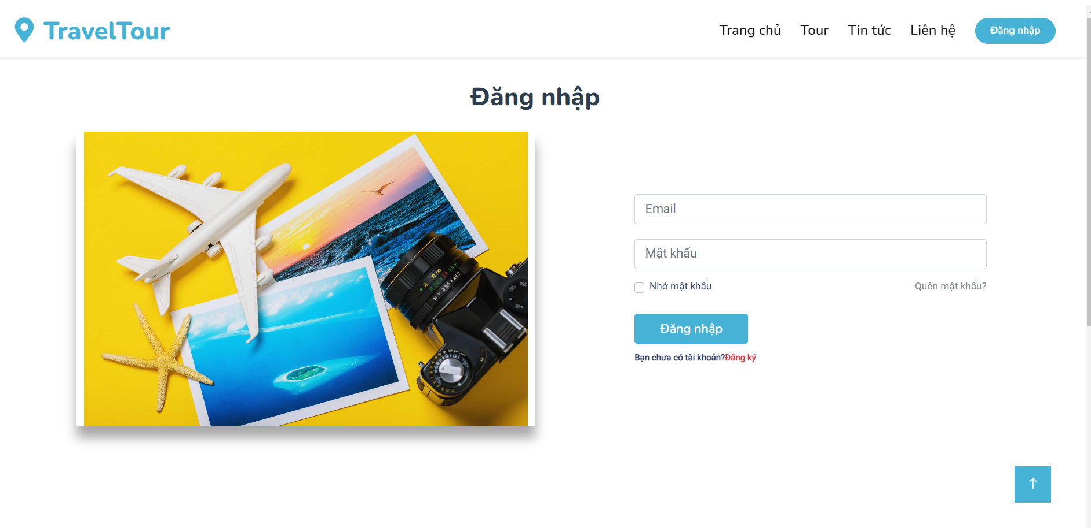

***Sử dụng:***

Điền đầy đủ thông tin

* Email, mật khẩu(khớp với tài khoản đã đăng kí)

1. **Lựa chọn Tour**

* **Có thể tìm tour theo dạng tìm kiếm nhanh ở trang chủ**



**Hoặc có thể chọn theo danh mục tour**

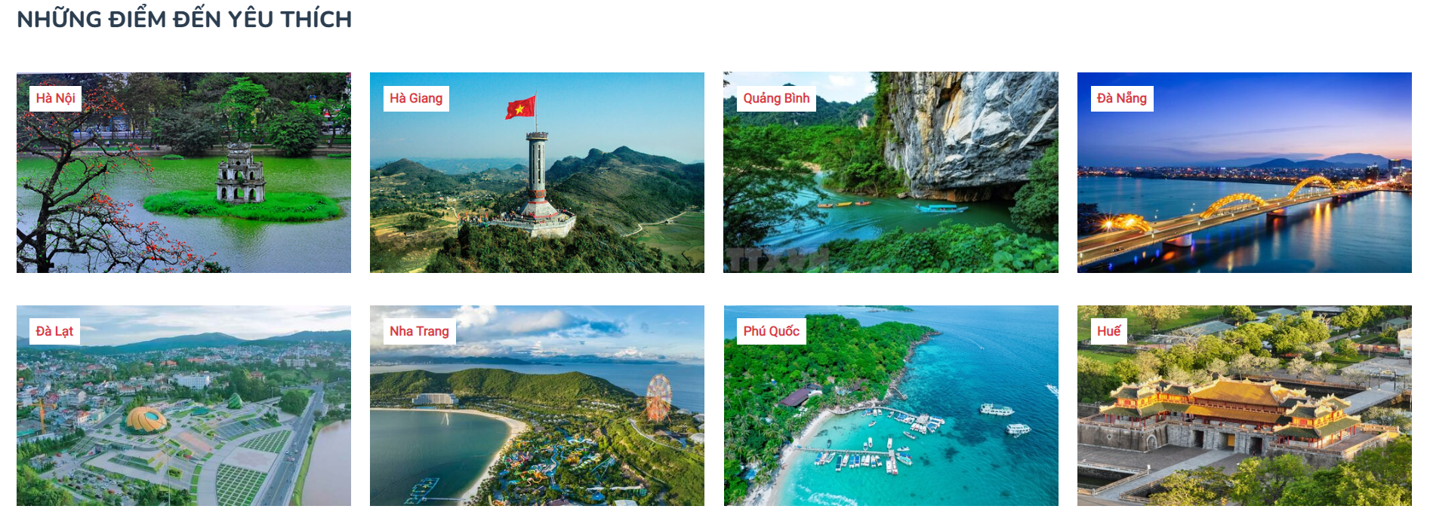

**Hoặc vào tour để xem tất cả**

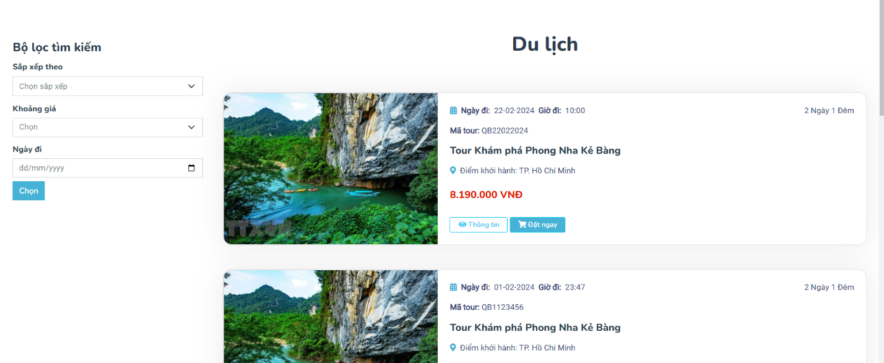

***Sử dụng:***

* Có thể lọc theo khoảng giá, giá trị từ thấp đến cao và cao đến thấp
* Chọn ngày, tháng, năm theo ý muốn của bạn

KHI NHẤN NÚT XEM THÔNG TIN 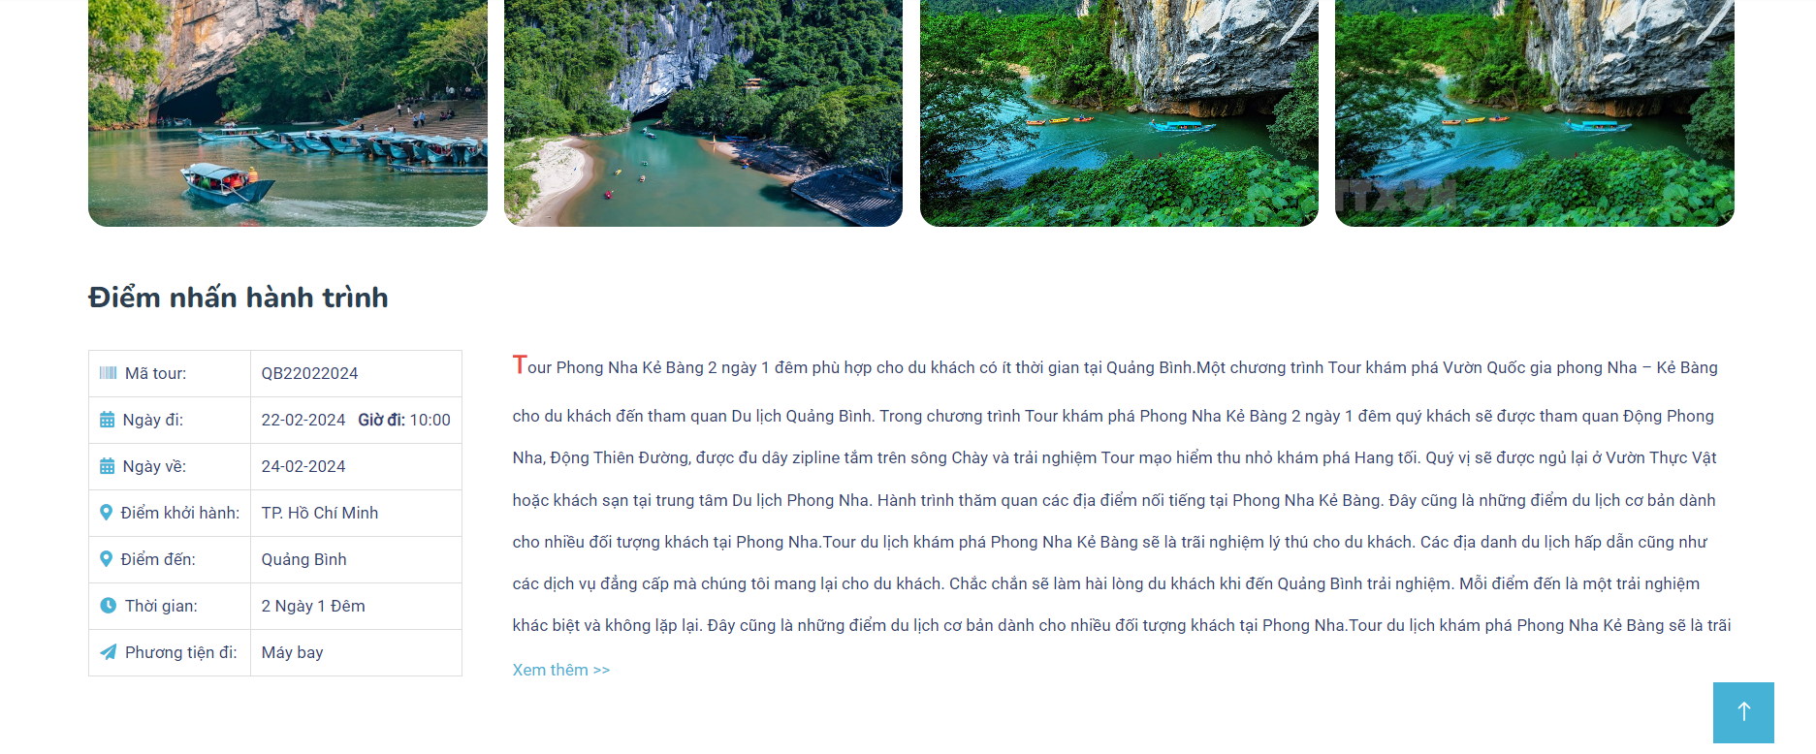

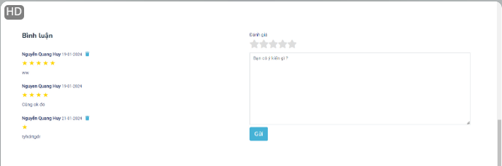

***Sử dụng:***

* Bạn có thể xem các thông tin(giá tiền, lịch trình), hình ảnh chi tiết của tour
* Bạn có thể xem và bình luận(Cần đăng nhập tài khoản)

1. **Đặt Tour**

Nhấn vào Đặt Tour

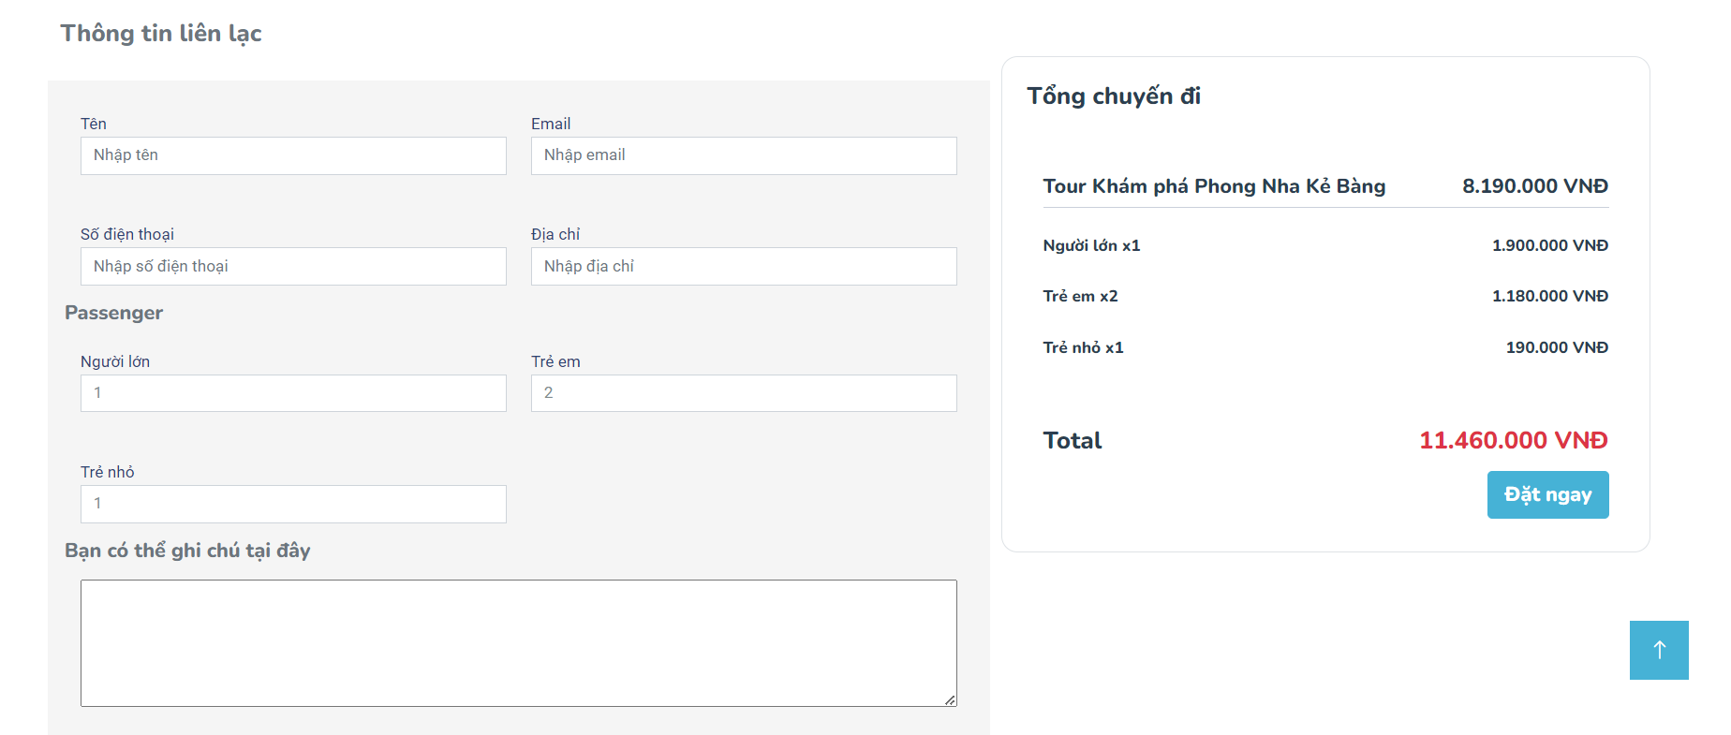

***Sử dụng:***

* Bạn có thể xem và xác nhận lại các thông tin(giá tiền, lịch trình..) để thanh toán
* Thanh toán thì bạn điền đầy đủ thông tin cá nhân vào và số lượng người đi sau đó bên phải màn hình sẽ tính được giá trị tổng và số lượng người . Sau khi điền xong bạn bấm nút thanh toán

***Sử dụng(thanh toán)***

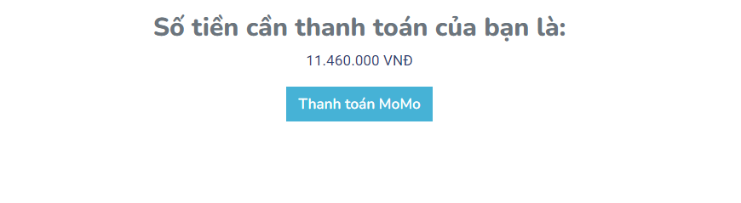

* Bạn chọn phương thức thanh toán , sau khi bấm vào thanh toán sẽ hiện ra số tiền bạn cần thanh toán và bạn nhập thông tin thẻ của bạn

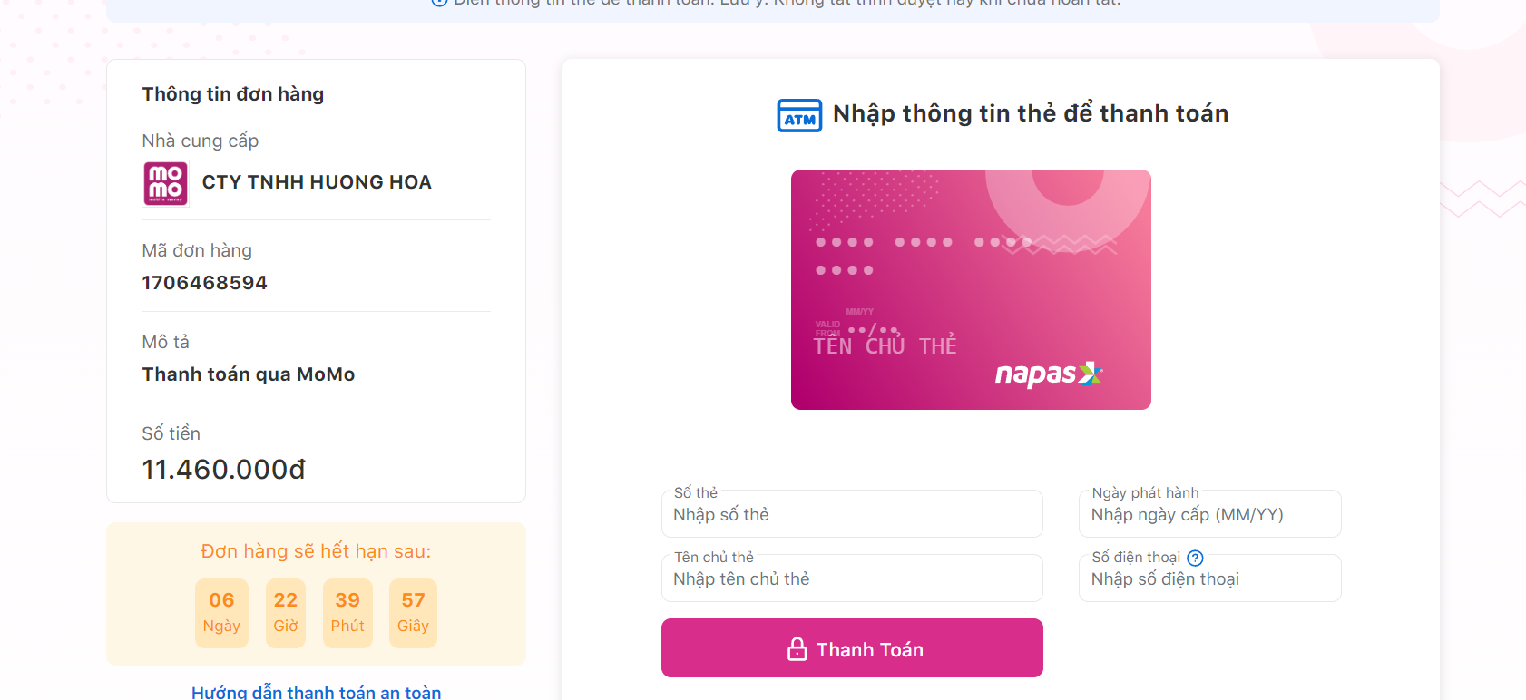

Sau khi thanh toán thành công sẽ quay về trang :

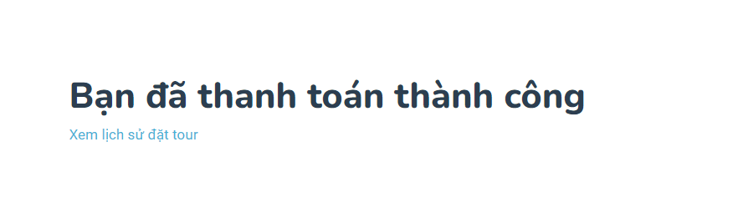

Sau khi quay về bạn có thể coi lịch sử đặt hàng của bạn hoặc bạn có thể vào profile của bạn để xem

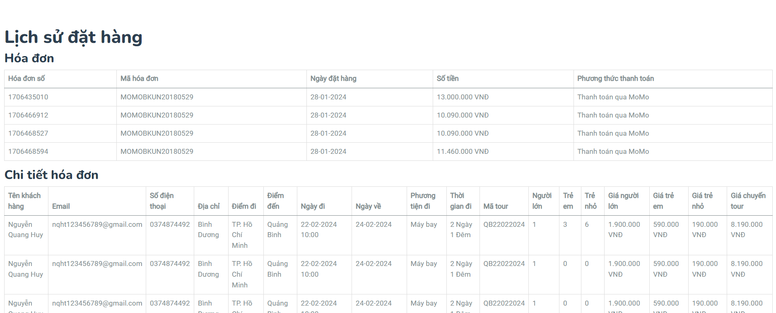

1. **Tin tức** 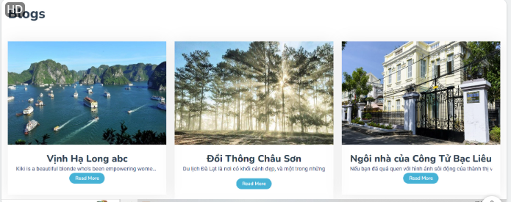

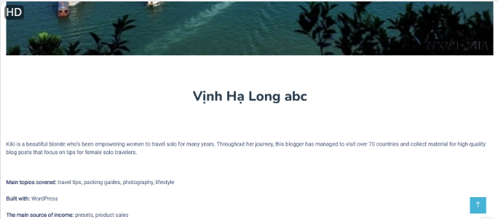

***Sử dụng:***

* Đọc các thông tin về các địa điểm, đánh giá của những du khách về địa điểm bạn thấy hứng thú

1. Liên hệ

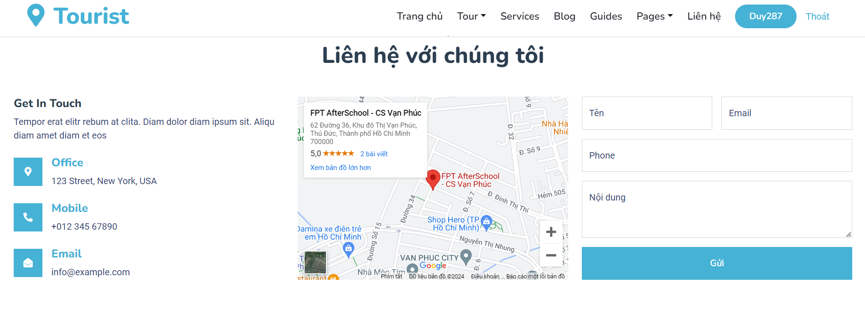

***Sử dụng:***

* Góp ý và bình luận về trải nghiệm của bạn về các chuyến đi với chúng tôi để giúp chúng tôi cải thiện về dịch vụ (Thông tin của bạn sẽ được bảo mật)